МБОУ "СОШ № 60 ИМ. И.Д. ШУГАИБОВА"

Методическая разработка внеклассного мероприятия

на тему
«Семья, как много в этом слове!»

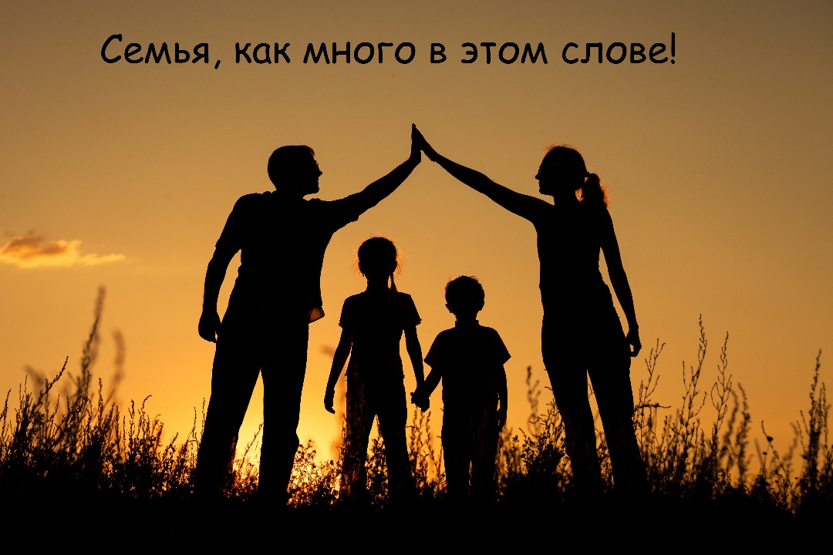

Подготовила: Гаджиахмедова М.Д.

Махачкала 2025г.
«Семья, как много в этом слове!»

Цель: сформировать понимание важности семьи в жизни каждого человека
создать условия для формирования понятия о семье и ценностях семейных отношений.
Задачи:
- раскрыть роль семьи в жизни каждого человека;
- расширить представление о семейных обязанностях, традициях, ценностях;
- способствовать сплочению коллектива, развитию интереса, внимания, мышления, воображения, речи, творческих способностей;
- воспитывать чувства любви и гордости за свою семью, уважения к родителям, развивать интерес к истории своей семьи.
Оборудование: презентация «Семья…как много в этом слове», подготовленная классным руководителем ; мультимедийный проектор, экран, компьютер, раздаточный материал (радуга и ромашки, пословицы, текст песни «Родительский дом»), клей-карандаш.



План мероприятия:
- Звучит песня «О семье» в исполнении коллектива «Поющие Ангелы».
- Вступительное слово классных руководителей.
- Загадки.
- Чтение стиха (Зайнутдинов Алавутдин)
- Музыкальная пауза (ролик родители с ребятами)
- Чтение стиха Мадина и Абдурахман
- Презентация «Моя семья» (Дадаева Умукусюм)
- Стихи на родных языках (Хыдырбеков, Марьям, Ахмедхан, Мадина, Калимат)
- Работа с пословицами и поговорками
- Социальный ролик (Что такое семья?)
- Сценки про отца и сына (Мухаммадали)
- Марьям Джамалутдиновна про свою семью (видео)
- 7 правил про семью(стихи)
- Видео с классом

- «Семья – это не просто важное, это все.» – Майкл Дж. Фокс
- «Семья – это семья.» – Линда Ладней
- «Семья дает вам корни, чтобы крепко стоять на ногах.»
- «Семья знает ваши недостатки, но все равно любит вас.»
- «Объятие семьи длится всю жизнь.»
- «Любовь семьи не сравнится ни с какой другой.»
- «Семья – это спасательный жилет в бурном море жизни». – Джоан Роулинг
Ход классного часа
- Звучит песня «О семье» в исполнении коллектива «Поющие Ангелы».
- Вступительное слово классного руководителя:
Марьям. Здравствуйте! Я рада приветствовать всех присутствующих на нашем классном часе. Прослушав песню, вы узнали, о чём пойдёт речь на нашем классном часе?
Итак, наш сегодняшний разговор действительно о семье, о семейных взаимоотношениях, семейных ценностях. Жизнь каждого человека от рождения до смерти проходит в семье. В семье человек получает воспитание, формируется как личность, становится гражданином.
Тема нашего классного часа называется
«Семья – как много в этом слове!».
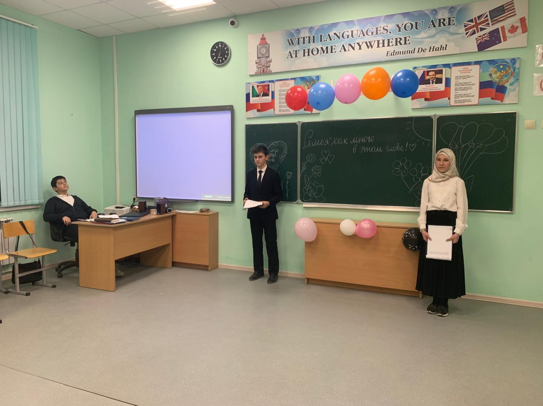
Абдурахман. Верно. У каждой семьи свои привычки, обычаи, традиции. Не в каждой ромашке мы можем насчитать семь лепестков, так и не в каждой семье наберется семеро. Но это не важно. Главное, чтобы семья была единой, в ней царила доброта, поддержка, забота.
Мадина До начала 20 века семья состояла не из одного поколения. Жили дружно, друг другу помогали. Одни по хозяйству поспевали, другие в поле трудились, старшие братья, сестры защищали младших.Жили весело, старость уважали, молодых оберегали. Семьи были большие и крепкие.
- Загадки
АбдурахманПопробуйте разгадать на наши загадки:
— Она любит детей, добренькая, покупает что-нибудь вкусненькое – что хочешь… Она заботливая, никогда не ругает. У неё есть любимый человек- дедушка. Кто она? (бабушка)
Мадина — Он никого не боится, никогда не плачет. Он хороший, добрый, заботливый. Обещал всю жизнь маму на руках носить. (папа)
Абдурахман— Она бывает доброй, а бывает строгой. Но не покупает что хочешь…Она тоже заботливая, никогда не сидит без дела, иногда ругает нас, но любя. (мама)
Мадина- С мамой вы всегда делитесь и радостью, и горем, мама в любое время придёт на помощь. Даже когда вы подрастёте, всё равно вы останетесь самыми любимыми и самыми послушными.
- Чтение стихотворения (Зайнутдинов Алавутдин)
Есть дом, в котором я живу,
И для меня он лучший самый,
В нем и во сне, и наяву
Я слышу добрый голос мамы.
А вечерами папа мне,
Когда смолкают птицы в гнездах,
Рассказывает о луне,
Ракетах, спутниках и звездах.
Порой бывает иногда
Могу поссориться я с ними,
Но чаще все ж делиться рад
Игрой, секретами своими.
Здесь в мире мы за годом в год
Живем, друг другу помогая.
И вместе с нами здесь живет
История родного края.
- Музыкальная пауза (ролик с родителями)

Абдурахмман. Именно дом является символом родины, нашей семьи, то место, откуда человек начинает свое вхождение в мир, познает его и делает в нем свои первые шаги. От того, какие люди окажутся с ними рядом в этот время, зависит его будущее.
Абдурахман 6. Чтение стиха /////
«Семья это счастье, любовь и удача»
Семья – это счастье, любовь и удача,
Семья – это летом поездки на дачу.
Семья – это праздник, семейные даты,
Подарки, покупки, приятные траты.
Рожденье детей, первый шаг, первый лепет,
Мечты о хорошем, волненье и трепет.
Мадина
Семья – это труд, друг о друге забота,
Семья – это много домашней работы.
Семья – это важно! Семья – это сложно!
Но счастливо жить одному невозможно!
Всегда будьте вместе, любовь берегите,
Обиды и ссоры подальше гоните,
Хотим, чтоб про вас говорили друзья:
Какая хорошая эта семья!
(М. Лангер)
Абдурахман. 7. Дадаева Умукусюм (презентация о семье)



Мадина 8. Стихи на родных языках (Мадина,Хыдырбеков, Марьям, Ахмедхан, Калимат)
9. Работа с пословицами и поговорками.
Абдурахман. Создать семью нелегко, а сохранить её ещё труднее. Беды, радости бывают в каждой семье, но правильно поступать учит житейская мудрость.
Мадина Именно для этого есть русские пословицы и поговорки. Мы хотим 1. В гостях хорошо, а дома лучше. (Булатов)
2. Один за всех, все за одного. (Расул)
3. Дома и стены помогают. (Салих)
5. Чем богаты, тем и рады. (Разибет)
6. Когда семья вместе, так и душа на месте. (Гасанова)
7. Яблоко от яблони недалеко падает. (Саида)
9. В семье и каша гуще. ( Османова)
10. Мой дом – моя крепость. (Зиявдин)
11. Хоть по уши плыть, до дома быть. (Калимат)
12. Мир в семье всего дороже. (Хыдырбеков)
10. Социальный ролик
Мадина. Ребята с нашей группы сняли и подготовили социальный ролик у разных поколений «А что для вас семья?
11. Сценки про отца и сына (Мухаммадали)
Что это? Воробей! Притча об отце, сыне и воробье.
Отец и сын сидели в один теплый и солнечный день на лавке . Сын внимательно со серьезны лицом , читал газету , а отец просто молча сидел и смотрел в одну сторону . Вдруг , на куст сел воробей и тогда отец спросил сына . - Что это ? Сын ответил . - Воробей . Тогда воробей перелетел на другое место и отец спросил сына . - Что это ? - Сын с грубостью ответил . Отец , я только что тебе ответил , это воробей . Сын вздернул газету с легкой злостью и продолжал читать . - Что это сын ? - Воробей отец , воробей . ВО-РО-БЕЙ ! - Что это ? - Для чего же ты это делаешь ? Я столько раз тебе ответил , это воробей . Со злостью и грубостью ответил сын . Тогда отец встал с лавки и молча пошел в дом . Сын взялся за голову и понимал что зря нагрубил отцу , он осознавал свою ошибку , но не знал что будет делать . Когда отец вернулся , то у него в руках был дневник . Он открыл одну из страниц и пальцем показал текст . - Вслух . Сказал отец . - Сегодня мой младший сын , которому несколько дней назад исполнилось 3 года , сидел со мной в парке в момент , когда к нам подлетел воробей . Мой сын 21 раз спросил меня о том , что это ? И каждый 21 раз я отвечал ему , что это был воробей . Я обнимал его каждый раз , когда он задавал мне один и тот же вопрос . Снова и снова , не выходя из себя , я испытывал чувство любви к своему маленькому сыну . Когда сын дочитал текст , то со слезами на глазах обнял своего отца и понял как же отец ему дорог ..О чём поведала вам притча? Какой вывод вы сделали?
Мадина Любите своих родителей всегда , ведь какими бы вы не были , они тоже будут вас любить и ценить чтобы с вами не произошло
Абдурахман Великий китайский философ Конфуций писал «Государство – это большая семья, а семья – это маленькое государство». Традиции – это обычные принятые в семье нормы, манеры поведения, обычаи и взгляды, которые передаются из поколения в поколение. Один из таких обычаев – давать новорожденному ребенку имя в честь одного из членов семьи.
11. Марьям Джамалутдиновна про свою семью (видео)
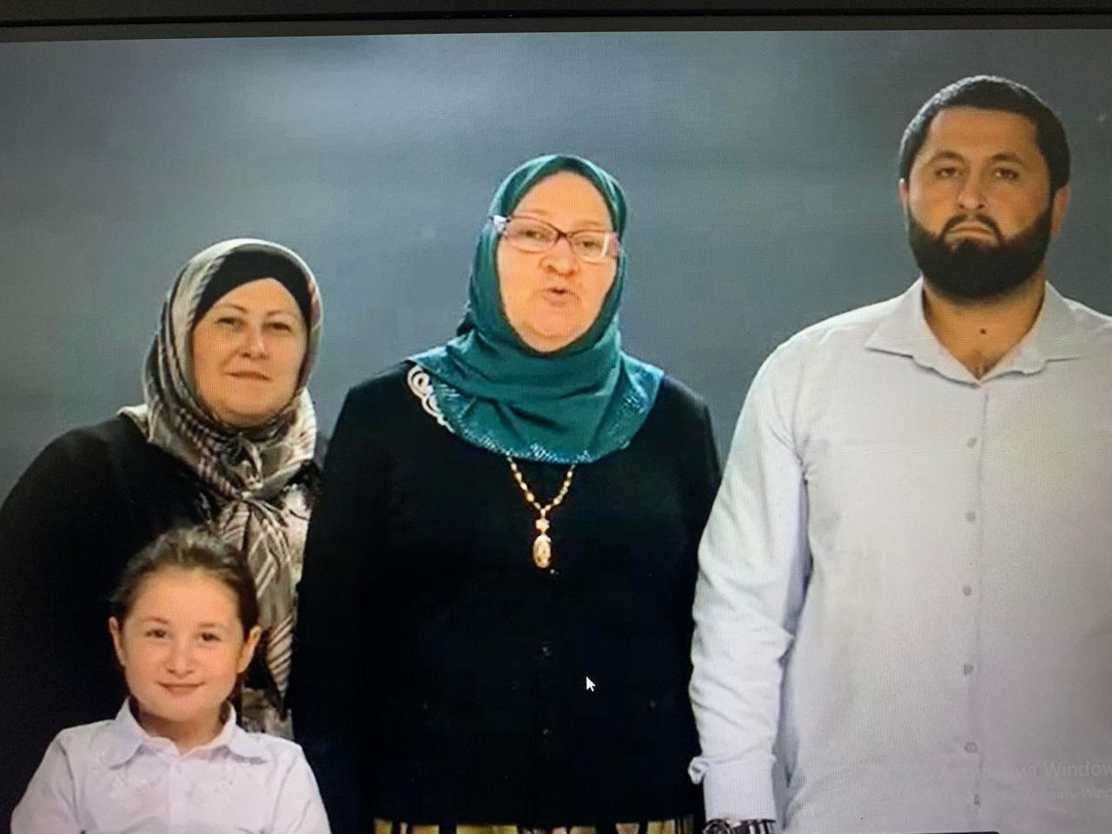
Мадина Традиция давать имена в честь родственников имеет давние корни. Считалось, что вместе с именем ребенок наследует судьбу того человека, в честь которого был назван. Поэтому родители старались давать имена родственников, пользующихся уважением, имеющих счастливую судьбу.
Абдурахман. На сегодняшний день поддержка семьи – одно из приоритетных направлений в государственной политике нашей страны.
Мадина Семья делает нашу жизнь счастливее, ярче и богаче.
12. Семь правил про семью

***
Что значит для меня моя семья? Фатима
Конечно - счастье и уют домашний,
Семь правил обязательных храня,
Лишь только семь, но очень - очень важных.

Во-первых, это главное - любовь. Гамзат
Всем сердцем и душою всей, и разумом.
Не просто чтоб бурлила страстью кровь,
А трепетно, и каждый день по-разному.

Второе - дети. Что за дом без них? Ахмедхан
Пустыня без колодца - не напиться.
А дети - это жизнь, это родник
И продолженье рода. Пусть струится!

Потом забота. Лишь она Сара
Очаг семейный сбережет от ветра.
Старайся, чтоб с улыбкою весна
Была всегда с тобою, а не где-то.

Четвертое - терпение. Оно Зайнаб
Поможет пережить невзгоды, беды...
И отогреет солнышком окно.
Что инеем заледенело белым.

А пятое - ответственность и дом. Асият
В фундаменте семейном веский камень.
Они помогут защитить любовь,
От ветра уберечь душевный пламень.

Шестое — уваженье. Только с ним Хулатаева
Приобретешь успех, признанье общее
Всегда, считаясь с мнением других,
Научишь, чтоб с твоим считались собственным.

И наконец, седьмое - чистота Ислам
Везде - в дому, в душе твоей и помыслах...
Вот так я представляю свой очаг,
Где я любима, счастлива где полностью.

Мадина Да, мир в семье всего дороже. Но у нас есть ещё одна семья. Это наша группа. Наша группа- это маленькая семья. И год от года она будет всё дружней, всё крепче!
13.Видео с классом
Абдурахман. Любовью и терпением ваших родителей достигается семейное согласие, непрестанным трудом – достаток и благополучие.

Марьям. Главная семейная ценность – это наши родители, которые дали нам жизнь, вырастили и воспитали нас. Родителей надо уважать и оберегать их старость. Счастливая старость наших родителей – это залог и нашей счастливой старости, потому что дети учатся у своих родителей отношению к старшим.



